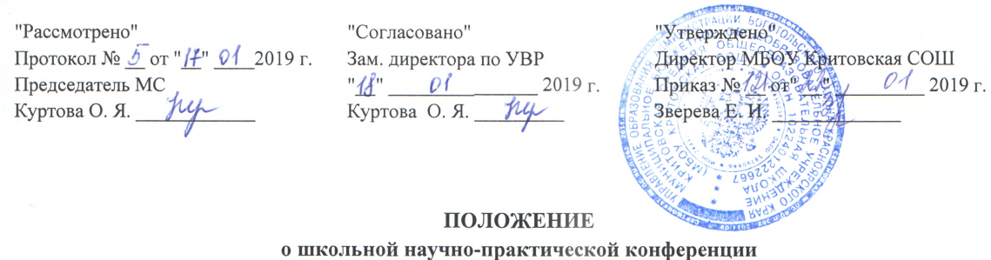

1. Общее положение
Школьная научно-практическая конференция проводится ежегодно в рамках деятельности школьного научного общества учащихся и педагогов с целью подведения итогов исследовательской деятельности школьников и участия лучших исследовательских работ в районной научно-практической конференции учащихся.

2 Цели и задачи проведения конференции
Целью проведения научно-практической конференции учащихся является формирование и распространение исследовательской культуры как результата и критерия качества образования.
Задачи:
- развитие творческих способностей и познавательных интересов школьников, расширение их кругозора в различных областях науки и техники;
- привитие навыков самостоятельной работы;
- вовлечение учащихся в поисково-исследовательскую деятельность.
Основное предназначение конференции заключается в защите выполненных работ: исследовательских рефератов, исследовательских работ, проектно-исследовательских работ, проектных работ учащихся.

3. Участники конференции
К участию в школьной научно-практической конференции допускаются учащиеся 1 - 10 классов, которые подготовили работы как самостоятельно, так и совместно с руководителем – консультантом.
Конференция выстраивается согласно следующих возрастных групп:
- 1 - 5 классы;
- 6 - 10 классы.

4. Оргкомитет конференции
Оргкомитет конференции организует подготовку и проведение научно-практической конференции. Членами оргкомитета являются:
- руководитель программы «Одаренные дети»;
- заместитель директора по УВР;
- члены методического совета школы.
Во время конференции все работы оценивает жюри, которое определяет победителей школьного этапа по установленным критериям (критерии пересматриваются ежегодно, дополняются, уточняются) для каждого типа работы. Жюри рекомендует лучшие работы для дальнейшего их участия в районной научно-практической конференции.

5. Заявка и сроки проведения конференции
а) Сроки подачи заявок и проведения конференции: до 25 января 2019 г. (Приложение 1).
б) Сдача работ ля предварительного просмотра жюри 11 - 12 февраля 2019 г.
в) Конференция проходит в два дня:
- 14.02 - 1 - 5 классы;
- 15.02 - 6 - 10 классы.
Работа конференции включает в себя защиту выполненных работ:
- исследовательских рефератов;
- исследовательских работа;
- проектно-исследовательских работ.

Приложение 1

Заявка на участие
в школьной научно – практической конференции

1. Фамилия, имя, отчество __________________________________
_________________________________________________________

2. Дата рождения___________________________________________

3. Класс__________

4. Наименование образовательного учреждения и его полный адрес
__________________________________________________________

5.Контактная информация: адрес, телефон
участника _________________________________________________

6. Фамилия, имя, отчество руководителя и его
должность__________________________________________________________________________________________________________

7. Название секции__________________________________________

8.Тема работы____________________________________________
__________________________________________________________

9.Тип работы______________________________________________

10.Форма участия: выступление
выступление с компьютерной презентацией
другое

Дата «__»____________г

Приложение 2
Титульный лист

 | Школьная (Районная) научно-практическая конференция
Полное название темы работы
Название секции форума
Тип работы
Фамилия имя отчество автора, дата рождения
Домашний адрес
Место учебы | Муниципальное бюджетное общеобразовательное учреждение Критовская средняя школа
Класс
Место выполнения работы | Школьное научное общество
Руководитель
Научный руководитель | -
Ответственный за корректуру текста
e-mail
Контактный телефон

